VALORACIÓN Y CUIDADOS DE ENFERMERÍA EN EL ANCIANO

Mayte Murillo Llorente.
Diplomada en Magisterio.
Diplomada en Enfermería.
Master en Dirección, organización y gestión de RRHH.
Supervisora 5ª Planta Hospital Casa De Salud.

“EL ENVEJECIMIENTO. Una realidad difícil de aceptar...”

INTRODUCCIÓN

GERIATRÍA, según la Comisión Nacional Española de Geriatría es “Aquella rama de la medicina que se ocupa de los aspectos clínicos, terapéuticos, preventivos y sociales en la salud y la enfermedad del anciano”.

La GERONTOLOGÍA aparece en 1903, y se define como: “La ciencia que estudia el envejecimiento en sus aspectos biológicos, psicológicos y sociales, como ciencia pura, básica y académica. Es una especialidad multidisciplinar”.

La Gerontología es una especialidad con contenido integral, quiere llegar a todos los ancianos, a los sanos y a los enfermos, a los agudos y a los crónicos, a los orgánicos y a los mentales, a toda su problemática sociofamiliar y comunitaria, se ocupa de la prevención, promoción y protección de la salud física y mental, del diagnóstico, tratamiento y rehabilitación tanto física como psíquica y social. La organización de la asistencia integral de todos los ancianos es su objetivo prioritario.

Para conseguir que todos estos objetivos se cumplan, es necesario que ésta acción geriátrica sea multidisciplinar entre médicos, enfermeras, fisioterapeutas, terapeutas ocupacionales, asistentes sociales, auxiliares de enfermería, etc.

El objetivo de la geriatría es mantener al anciano en su domicilio, donde siempre vivió, que además este deberá reunir una serie de características arquitectónicas, higiénicas y sanitarias adecuadas, en condiciones funcionales independientes y con una digna calidad de vida. Debe favorecer su salud física y mental y proporcionarle una vida activa dentro de sus posibilidades.
Si por enfermedad aguda debe ingresar en un hospital de agudos, este debe reintegrarle cuanto antes a su domicilio y a la comunidad en condiciones físicas, psíquicas y sociales de autosuficiencia.

El envejecimiento constituye un proceso biológico multieslabonado, que se inicia mucho antes de la instauración de la ancianidad, procede en forma estable a lo largo de un curso determinado por características intrínsecas y conduce a la limitación de sus capacidades adaptativas y, por tanto, a la posibilidad creciente del fallecimiento. En la actualidad se clasifican en:

- SENILES: personas entre 65 y 74 años.
- ANCIANOS: mayores de 75 años.
- LONGEVOS: personas de 90 años en adelante.

Debemos diferenciar la edad cronológica de la edad biológica, esta última determinada por un complejo de cambios estructurales, metabólicos y funcionales en el organismo.

Hasta el momento no se han llegado a conocer con exactitud las causas del envejecimiento. Las nuevas teorías se basan en el estudio biológico de las células. El mecanismo de envejecimiento es igual en todas las especies. La pérdida de facultades es consecuencia de alteraciones que tienen lugar en el interior de las células que forman el organismo. Hay multitud de teorías que intentan explicar el porque del envejecimiento celular. Lo que sí se sabe es que los cambios que acontecen en el metabolismo de las células son acumulo de ciertas sustancias y disminución de otras.

Lo que debemos tener claro es que el envejecimiento no es un proceso patológico en sí, no es una enfermedad sino un proceso evolutivo, biológico que produce alteraciones morfológico-funcionales muy determinadas y determinantes, en todos los tejidos y órganos, y que llevan al individuo a una situación en el límite de lo “normal“ y lo “patológico“. Es una situación de equilibrio inestable.

El anciano está en una situación de disminución de sus reservas funcionales, lo que conlleva a una mayor susceptibilidad y vulnerabilidad frente a agentes estresantes de tipo físico (ruido, frío, luz…), químico (fármacos, plagas), biológicos (Virus, bacterias, hongos...) y psicológicos (marginación, violencia…).

ATENCIÓN A LAS NECESIDADES BÁSICAS

El objetivo fundamental de todo centro sanitario debe ser “mantener al anciano en su propio domicilio el mayor tiempo posible, intentar conservar la mayor funcionalidad desde el punto de vista físico, psíquico, afectivo y social; para ello debemos utilizar los recursos necesarios existentes en la comunidad, hacer partícipe al propio anciano y sus cuidadores, y conocer los parámetros de calidad de vida de la población”.

- IDENTIFICACIÓN DE LAS NECESIDADES Y PROBLEMAS DE SALUD.

Según Virginia Henderson, el individuo sano o enfermo es considerado como un todo completo que presenta 14 necesidades fundamentales, que debe satisfacer, siendo así el rol de la enfermera ayudar al cliente a recuperar o mantener su independencia, supliéndolo en aquello que él no puede realizar por sí mismo para responder a sus necesidades, es decir, tiene un rol de suplencia.
Como necesidad fundamental se define aquella necesidad vital esencial que tiene el ser humano para asegurar su bienestar y preservarse física y mentalmente. Son las siguientes:

- Respirar
- Alimentarse e hidratarse
- Eliminar
- Moverse, conservar una buena postura ( y mantener una circulación adecuada)
- Dormir y reposar (y conservar un estado de bienestar aceptable).
- Vestirse y desnudarse.
- Mantener la temperatura corporal en los límites normales.
- Estar limpio y aseado y proteger los tegumentos.
- Evitar los peligros (y mantener la integridad física y mental).
- Comunicarse con sus semejantes (desarrollarse como ser humano y asumir su sexualidad)
- Actuar de acuerdo con sus creencias y valores.
- Preocuparse por su propia realización ( y conservar su propia estima)
- Recrearse.
- Aprender.
Debemos tener en cuenta que estas necesidades están relacionadas con las tres dimensiones del ser humano: Biológica, psísica y social. La satisfacción del conjunto de las necesidades, al individuo le hace estar en estado de equilibrio, que Cannon (1939) lo llama Homeostasis.

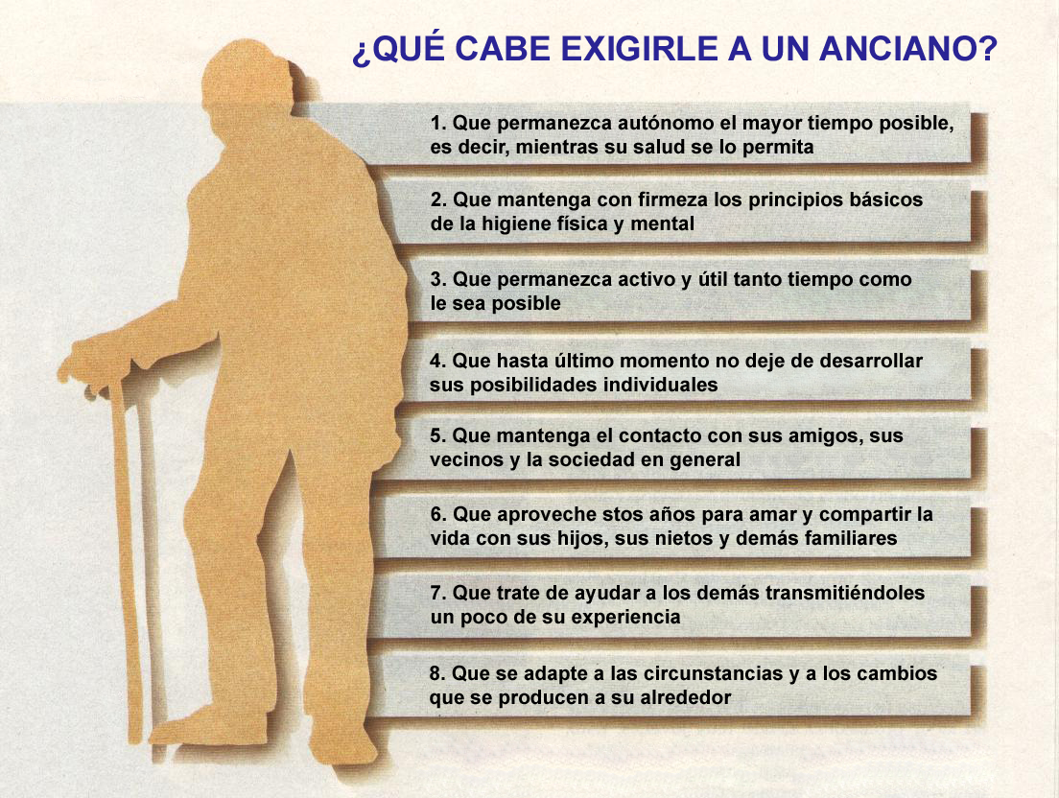

- PRIORIZACIÓN DE LOS PROBLEMAS QUE HAY QUE ATENDER.

En pacientes con edades entre los 65 y 74 años son efectivos el diagnóstico precoz y tratamiento de esos trastornos para prevenir las incapacidades físicas y psíquicas.
En pacientes con edad superior a los 75 años las maniobras son paliativas, y están destinadas a evitar los riesgos de accidentes, mantener una nutrición adecuada y ofrecer un soporte médico, asistencial y social adecuado.
EL ENVEJECIMIENTO DIFERENCIAL

El envejecimiento es diferente en cada individuo, también en éste es distinto en cada uno de los órganos, aparatos y sistemas.
El envejecimiento varía por una serie de factores externos o ambientales de una forma no bien conocida todavía; lo que sí sabemos es que el envejecimiento es distinto en individuos de una misma sociedad según su clase socioeconómica, profesión, según donde se viva (urbano-rural), según razas o grupos étnicos.

- FACTORES GENÉTICOS
Sin duda alguna, la herencia genética es fundamental. Hay estudios realizados sobre gemelos monocigóticos en los cuales se demuestra que los signos de senectud aparecen al mismo tiempo, con frecuencia padecen las mismas enfermedades a la misma edad, sobre todo el cáncer y las enfermedades transmisibles, como por ejemplo la TBC.

- FACTORES ECOLÓGICOS
Estos son numerosos; así los componentes físicos y químicos del ambiente entre los que destacan factores climáticos, del suelo, humedad y radiaciones ionizantes. Estos individualmente no son influyentes, existen conjuntamente otros factores como las alteraciones nutricionales, los procesos patológicos parecidos, los factores socioeconómicos, actividad física y mental que pueden modificar el envejecimiento humano.

- CLIMA
Las poblaciones que viven con temperaturas extremas de frío y calor, humedad, altitud, etc., envejecen más rápidamente que aquellas que viven en climas más benignos.

- ALIMENTACIÓN
No se conoce muy bien qué actitud tiene sobre la senectud y las enfermedades asociadas.
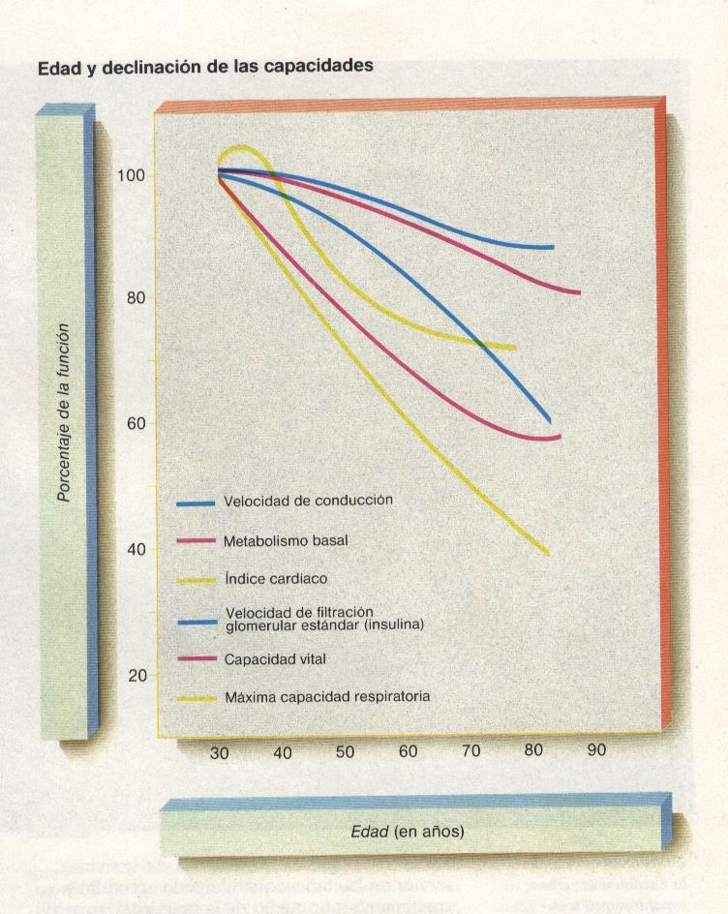
CUIDADOS DE LAS PERSONAS MAYORES

El paciente anciano va desarrollando a lo largo de los años sus propios hábitos de vida. No debemos modificar dichos hábitos, siempre que sea posible, por el hecho de estar ingresado en el hospital. El anciano requiere unos cuidados para sentirse bien y evitar la aparición de problemas. Estos cuidados incluyen:

- Cuidados de la boca
- Cuidados del pelo
- Cuidados de las uñas
- Baño total o parcial
- Cuidados de los pies
- Cuidados de la piel
- Cuidados respiratorios
- Cuidados nutricionales
- Cuidados de eliminación

- CUIDADOS DE LA BOCA

Van dirigidos a conservar en buenas condiciones la cavidad bucal y a evitar el deterioro y caída de los dientes, con el fin de mantener sus hábitos nutricionales y su autoimagen. Estos cuidados incluyen:
- Revisiones periódicas c/6 meses de la cavidad bucal.
- Los alimentos lácteos fortalecen la mandíbula inferior y las sopas previenen la sequedad de la boca.
- Cepillado de dientes tras comer y utilizar la seda dental para eliminar sarro y alimentos.
- Explicar cuáles son los signos y síntomas de las afecciones bucales: mal aliento, saliva pegajosa, intolerancia al frío/ calor, poco apetito.
- Explicar la forma de cepillarse los dientes (movimientos rotatorios desde la encía hasta la corona con cepillo blando y seda dental con dentífrico fluorado).
- Cepillado de la lengua y paladar para eliminar la saliva espesa que produce mal olor.
- Enjuagues con zumo de limón o menta.
- Hidratar los labios con crema hidrosoluble.
- Cuidados de la dentadura postiza, limpieza, retirarla por la noche, guardarla en lugar seguro…

- CUIDADOS DEL PELO

Recomendaremos al anciano:
- Cepillarse el pelo dos veces al día para favorecer la circulación.
- Lavar una vez en semana usando un champú que no reseque y no irrite los ojos.
- Cortar el pelo una vez al mes para que no se abran las puntas.
- Utilizar pulverizadores en lugar de aerosoles en un lugar aireado.
- Si hay calvicie puede utilizar gorros, pelucas, sombreros, etc.

- CUIDADOS DE LAS UÑAS

- No sumergir las manos en agua y si es necesario colocarse guantes.
- Hidratar manos y cutícula cada día para que no se rompan.
- Masajear las uñas para favorecer la circulación.
- Realizar la manicura una vez en semana y para ello explicarle cómo debe hacerlo.

- CUIDADOS DEL BAÑO

El baño es un método de higiene corporal, constituye un medio para favorecer la eliminación de las toxinas y dar vitalidad a los tejidos. Desengrasa la piel y permite evitar más fácilmente las úlceras. En el baño el anciano enfermo debe ser vigilado y acompañado en todo momento. No debe haber timbres, lámparas ni estufas o radiadores eléctricos, con objeto de evitar un accidente.
Previamente cerraremos las ventanas y caldearemos la estancia. Si el anciano se va a asear en la bañera colocaremos una alfombrilla antideslizante y una alfombrilla fuera para que no se resbale al salir.
Durante el baño podemos encontrarnos con algunas incidencias como que el anciano se maree dentro de la bañera, sostendremos la cabeza fuera del agua, vaciaremos la bañera, cubriremos su cuerpo con mantas y pediremos ayuda. Mientras tanto realizaremos los cuidados básicos de actuación ante el mareo o síncope.

El baño en pacientes encamados:

Es el aseo que se realiza al anciano que no puede levantarse. Comenzaremos preparando todo lo necesario guantes, palangana, un jarro, agua caliente, agua fría, jabón o toallitas jabonosas, hule, sábanas, toallas, tijeras, peine, crema hidratante o soluciones aceitosas tipo corpitol, material para el aseo de la boca, ropa limpia parar el enfermo, pañales, empapadores) e informando al paciente del procedimiento que vamos a realizar pidiendo su colaboración.

El aseo se hace zona por zona del cuerpo:

- Cara y Cuello. Llenamos la palangana de agua tibia, retiramos las almohadas, pasamos una toalla por debajo de la cabeza del paciente, apartamos el cuello del pijama o camisón, limpiamos los ojos y las ventanas de la nariz con una gasa mojada en agua tibia, lavamos la cara, el cuello y las orejas con agua y jabón, aclarando y secando posteriormente, cambiamos el agua y procedemos a lavar el cuerpo.

- El tórax. Doblamos las sábanas y las mantas en acordeón hasta el pie de la cama, verificar el estado del hule, limpiar primero un hemitórax, es decir, mano, axila y pecho, insistiendo en la axila y el pliegue mamario inferior. Secar. Repetir la misma operación en el otro hemotórax. Colocar al paciente de lado y repetir la operación.

- El vientre y órganos genitales. Se cambia el agua de la palangana y se coloca la cuña debajo de los glúteos, no debemos olvidar el hueco umbilical, dejar que el paciente actúe él solo si le es posible. Si es una mujer, se enjabonará todo el periné con cuidado y separando los labios mayores de los menores, procediendo posteriormente con una jarra al aclarado profuso con agua tibia, no debe quedar restos de jabón. Posteriormente se procede al secado minucioso insistiendo en los mismos pliegues, pero en ningún momento restregando o produciendo daño. Si el paciente es un varón, se retraerá hacia atrás la piel del prepucio y se limpiará con extremo cuidado el glande descubierto con una gasa impregnada en agua templada, se secará con otra gasa limpia y seca, volviendo a recubrir el glande. La zona anal se lavará con agua jabonosa, aclarando y secando posteriormente. Tendremos en cuenta la prevención de UPP, colocaremos colchones antiescaras, productos aceitosos y se comunicará a la enfermera para que actúe en consecuencia.

- Extremidades Se retira la ropa que las cubre y se lavan con agua y jabón incluyendo los pies. Se recortan las uñas al ras si es necesario. Si el paciente tiene protecciones en los talones, los pies se lavarán cada 2 o 3 días aprovechando el cambio de dichas protecciones. Se secarán muy bien los espacios interdigitales y se pondrá crema hidratante o aceite de almendras por todo el pie, a no ser que tenga algún tipo de úlcera, lo que hará que el cuidado de los pies lo realice la enfermera encargada del paciente. Se le cambiará al paciente la ropa de la cama, tanto inferior como superior, poniéndole finalmente un camisón o pijama. Cuando se haya terminado se le preguntará al paciente si está cómodo o necesita algo, se le levantará al sillón si procede y se recogerá todo el material y ropa sucia, dejándolo todo en perfecto orden.

- CUIDADOS DE LOS PIES

Debemos informar al anciano de la importancia del cuidado de los pies, de la importancia de realizarse revisiones en el podólogo de forma regular, de utilizar calcetines de algodón o nylon, de utilizar zapatos cerrados y antideslizantes, de piel natural y con plantillas almohadilladas.
Examinar los pies a diario prestando atención al enrojecimiento, heridas, callos, durezas, etc., notificando al médico cualquier problema.
Tras el lavado aplicar una loción hidratante, si tiene mal olor realizar friegas con alcohol. Una vez en semana realizar baño caliente realizando ejercicios de movilidad. Frotar con una piedra pómez los talones parar eliminar la piel muerta. Cortar las uñas en línea recta y dar masajes en dedos y planta para fortalecer la circulación.

- CUIDADOS DE LA PIEL

Debido al papel esencial que desarrolla la piel en el funcionamiento del organismo, hay que mantenerla en perfecto estado de limpieza. Por estar en contacto con el exterior y sus suciedades (polvo, microorganismos, mezclados con sudor y grasa), se forma una capa sucia que obstruye los poros, impidiendo los cambios y favoreciendo el desarrollo de parásitos. Debido a esto, la piel necesita una limpieza regular (baño y ducha) para mantenerse flexible y protectora.
Basta el agua jabonosa para disolver los cuerpos grasos y eliminar de la piel la grasa sucia y maloliente. Sin embargo, hay que tomar ciertas precauciones con los baños fríos o calientes, entre otras, por ejemplo, que no sean muy largos o a temperaturas demasiado extremas.
Ciertas partes del cuerpo merecen una especial atención: las manos deben estar siempre limpias incluyendo uñas, cara, nariz, boca y dientes, que deben limpiarse frecuentemente; la región perineal debe lavarse varias veces al día.
La ropa blanca y la ropa interior deben estar limpias y ser permeables al aire para poder absorber el sudor. En cuanto al vestido exterior, su papel es proteger la piel y mantener la temperatura, no debe ser ni demasiado estrecho ni demasiado ancho; en cualquier caso deben estar secos, para evitar la maceración de la piel.
El sol y el aire libre son muy beneficiosos, sin embargo hay que evitar el sol excesivo y las corrientes de aire.
Con una higiene cuidadosa y diaria se puede conservar la piel en excelente estado, lo cual ayudará en gran medida a mantener la salud, dada la importancia de la piel en el funcionamiento general del cuerpo.

CUIDADOS RESPIRATORIOS

Para evitar los problemas respiratorios debemos enseñar al anciano las técnicas de respiración profunda y expectoración. La respiración profunda mejora la expansión pulmonar y la expectoración evita el aumento de secreciones. Para la respiración profunda, colocaremos al anciano en decúbito supino poniendo una mano en el pecho y otra en la base del esternón. Pediremos que inspire profundamente y que centre su atención en la elevación del abdomen sin expandir el tórax. Pedir al paciente que aguante la respiración y que cuente hasta cinco. Pediremos que expulse el aire con los labios fruncidos. También pueden hacer ejercicios con Respi-flo o bolsas de diuresis.
Para que expectore le invitaremos a que tosa fuertemente dos veces, que beba líquidos y suprima los lácteos para ayudarle a fluidificarlas, que coma ligero.
Si observáramos fatiga o dificultad al respirar informar a la enfermera con la mayor prontitud.
Si el paciente lleva O2 comprobar que se queda en perfecto estado al movilizarlo, que el recipiente de agua tiene suficiente, etc.
Colocar las gafas o mascarilla de manera que no opriman y si es necesario proteger los anejos.

- CUIDADOS NUTRICIONALES

El envejecimiento en el ser humano es un proceso que comienza después de la concepción y continúa hasta la muerte. Si bien las necesidades básicas permanecen constantes, las personas de edad avanzada pueden presentar problemas específicos debido a las modificaciones fisiológicas propias del envejecimiento, a trastornos que afectan a la ingestión, digestión y absorción de los alimentos o a la metabolización de las sustancias nutritivas.

NECESIDADES NUTRITIVAS

- Energía: Con el descenso del metabolismo basal y de la actividad física existe una disminución del gasto energético. Esta disminución del metabolismo basal se estima en un 2% por década, por tanto, los requerimientos calóricos de las personas mayores han de ser determinadas individualmente. La disminución de los requerimientos calóricos puede hacer disminuir la ingesta de nutrientes esenciales, por esto se ha de recomendar reducir la ingesta de grasas saturadas, hidratos de carbono simples, y aumentar los alimentos nutritivos como cereales, fruta, verduras y carnes poco grasas.
- Proteínas: Se recomienda aumentar la ingesta de proteínas de alto valor biológico. Es importante recordar que un consumo excesivo se puede asociar a un aumento de las pérdidas por orina de calcio, por tanto hemos de aumentar la cantidad de calcio en la dieta.
- Vitaminas: En esta época existe un déficit vitamínico más acusado. Por tanto, es recomendable dar dosis suplementarias de vitamina D y aumentar el consumo de hígado y carne (ricos en ácido fólico) y de frutas y verduras.
- Minerales: Un aumento de Ca puede disminuir la pérdida de masa ósea y prevenir la osteoporosis. Además hay que aumentar el magnesio, Na, Fe, y Fibra para evitar el estreñimiento.
- or su orden de frecuencia, en el Ecuador son:
- 1- Hipertensión: Incremento de la presión arterial, por encima de 130/80 mm Hg. Enfermedad asintomática que produce cambios en la pared de las arterias y venas. Es la primera causa de muerte entre las mujeres y la segunda, tras el infarto cardíaco, entre los hombres.
- 2- Accidentes cerebrovasculares: Hecho repentino con pérdida de la conciencia, debido a una brusca interrupción del flujo sanguíneo al cerebro y que origina síntomas en función del área cerebral afectada. También se denomina hemorragia cerebral, ya que a causa de la hipertensión o aneurisma congénita se rompe un vaso sanguíneo encefálico.
- 3- Diabetes: Desorden del metabolismo, que convierte el alimento en energía. La insulina es el elemento importante en este proceso. En la digestión se descomponen los alimentos para crear glucosa (fuente de combustible para el cuerpo), que pasa a la sangre, donde la insulina segregada por el páncreas le permite entrar en las células.
- 4- Enfermedades osteoarticulares o reumatismo: Hay deterioro del sistema óseo y articular del cuerpo humano. Esto se da con más frecuencia a los 50 años. Síntomas: Dolor, impotencia funcional de las articulaciones.
- 5- Patologías de los órganos de los sentidos: En el caso de los ojos es la catarata y el glaucoma, mientras que en oídos es la tinnitus y sordera.
- 6- Cáncer: Enfermedad en las que el organismo produce exceso de células malignas (cancerígenas), con crecimiento y división más allá de los límites normales (invasión del tejido circundante) y a veces conlleva a la metástasis (propagación a distancia, por vía linfática o sanguínea, de las células originarias del cáncer y el crecimiento de nuevos tumores).
- 7- Depresión: Es un trastorno del estado de ánimo, que se da como un estado de infelicidad. Síntomas: depresión, tristeza, decaimiento, irritabilidad.
LOS FACTORES QUE AFECTAN AL ESTADO NUTRICIONAL DEL ANCIANO
SON LOS SIGUIENTES:

- Factores socioeconómicos y culturales. El mayor problema es la escasez de recursos económicos, la soledad y el aislamiento social. La alimentación suele ser monótona e insuficiente. Muchas veces están apáticos, depresivos y anoréxicos debido a esta soledad.
- Defectos bucales. Por este motivo no pueden masticar adecuadamente, cuecen demasiado los alimentos para que estén blandos y de esta manera pierden su valor nutritivo, siendo deficitaria.
- Factores fisiológicos. Con la edad pierden la sensibilidad gustativa, olfatoria y de las secreciones digestivas, que unido a una ingestión baja de fibra hace que aparezca el estreñimiento.
- Reserva insuficiente de vitaminas y minerales. Derivada de la reducción de la ingesta de los alimentos o de su mala selección.

- CUIDADOS DE LA ELIMINACIÓN

Explicaremos al anciano que no siempre es necesaria una deposición diaria por la pérdida del tono muscular, menor actividad física y menor consumo de alimentos. Podemos ayudarle a confeccionar un patrón intestinal para evitar enemas y laxantes. Le explicaremos la importancia de beber abundante agua y zumos de naranja y ciruela.
Si el anciano tiene incontinencia urinaria le explicaremos los cuidados adecuados para mejorar dicha alteración. Mejoraremos la accesibilidad al wc, proveer de compresas y prendas adecuadas.

- CUIDADOS EN LA DEAMBULACIÓN

Tienen predilección por estar en la cama. La rigidez, osteoporosis, derrames hacen que la deambulación se haga dificultosa y, en algunos casos dolorosa. Es preciso que ande y se le deberá ayudar con precaución, teniendo en cuenta la gravedad de las caídas, ya que su equilibrio es muy escaso y existe gran riesgo de fractura o luxación de cadera. Para evitar la inmovilidad proveeremos de medios auxiliares para la marcha, adaptaremos el medio físico a la situación del individuo, camas y sillas accesibles, evitaremos la hiperprotección.

CAMBIOS GENERALES EN LOS HÁBITOS DE VIDA

En el anciano existen muchos cambios (físicos, económicos, ocupacionales…) que van a hacer que modifique sus hábitos de vida. Tenemos que tener en cuenta que envejecer no es enfermar, aunque el hecho de envejecer conlleva un mayor número de problemas, en un primer momento, entre los que destacan:

- La jubilación
- Pérdida de roles
- Pérdidas económicas
- Soledad y abandono

MODIFICACIONES FISIOLÓGICAS EN EL ANCIANO

Las modificaciones fisiológicas típicas del envejecimiento las incluyen:

- Modificaciones de la piel. En la ancianidad la piel se va volviendo descolorida, delgada, arrugada, seca y frágil, debido a una atrofia de las glándulas sebáceas, lo que conlleva una disminución de grasa corporal. También tiene un aumento del grosor de los vasos sanguíneos. Por ello, la piel del anciano es muy susceptible de sufrir UPP.
- Modificaciones de nariz, garganta y lengua. Se produce una disminución de los sentidos del gusto y del olfato, y existe una pérdida de centros neuronales primarios. Como consecuencia de esto se producen, con gran frecuencia, intoxicaciones por la ingestión de alimentos en mal estado, la pérdida de apetito o anorexia con la consiguiente disminución de peso y la aparición de manías alimenticias.
- Modificaciones musculares y esqueléticas. La estatura se ve disminuida por las modificaciones que se producen en la columna vertebral. También se encorvan debido a una atrofia de estructuras esqueléticas de sostén y modificaciones en la conformación del tórax. También aparece debilidad muscular, rigidez articular y acumulación de grasa en abdomen y caderas.
- Modificaciones de la boca y dentadura. Hay desgaste del esmalte, dentina, más caries e irritaciones en las encías. También es frecuente la atrofia gingival y mandibular.
- Modificaciones cardiovasculares. Tanto a nivel del corazón, aorta, arterias, venas, y funciones cardiovasculares.
- Modificaciones respiratorias. Existen alteraciones de la caja torácica y de las funciones respiratorias, donde hay un aumento de la FR, del volumen residual, una disminución de la capacidad vital y pulmonar total, del volumen respiratorio y de la difusión alveolo-capilar.
- Modificaciones digestivas. Existe una dilatación del esófago, alteraciones en las ondas peristálticas, el estómago se vuelve hipotónico, la secreción de los fermentos pancreáticos disminuye, por lo que hará peores digestiones y peor absorción de nutrientes. También padecerá de estreñimiento por hipotonía del intestino grueso, y tampoco tendrá buen control del esfínter anal.
- Modificaciones urinarias. Existe una disminución de la capacidad de excreción y reabsorción renal. La vejiga se vuelve hipotónica por reducción de la elasticidad de su tejido. También padecen más infecciones.
- Modificaciones en el sistema nervioso. El peso del cerebro se reduce en un 11% entre los 45 y 85 años y una pérdida diaria de neuronas de hasta 100.000. Las neuronas sufren degeneración de su estructura así como pérdida de determinadas terminaciones. La conducción de los nervios periféricos se enlentecen y el tacto fino y el dolor se perciben con mayor dificultad. Según los psicólogos existen dos tipos de ancianos: los bien adaptados que aceptan la ayuda y mantienen parte de su independencia. Y los mal adaptados, que aparecen irritables, despreciativos. Suele ser en la mayoría de los casos, la prolongación del carácter que han tenido durante su vida.
- Modificaciones visuales y auditivas. Aparece una disminución de la agudeza visual, de la acomodación y de la visión nocturna. Tiene trastornos lagrimales, cataratas, degeneraciones en general. Por otro lado percibe mal las frecuencias altas en primer lugar y después se hace absoluta, lo que favorece su aislamiento.

MODIFICACIONES PSICOLÓGICAS EN EL ANCIANO

El descenso de las funciones intelectuales en los ancianos no guarda una relación directa con la edad cronológica, sino más bien va ligado a la aparición de enfermedades que producen un cierto deterioro de la capacidad intelectual. La pérdida de memoria tiene un defecto negativo a nivel psíquico y le preocupa de manera especial. Suele lamentarse a menudo de ello. Cuantos más sean los recursos humanos propios, mejores serán las condiciones de vida. El nivel cultural es un recurso humano de primera magnitud. Frecuentemente hay una disminución en la autoestima ligado con el abandono de la vida laboral activa y de las condiciones socioeconómicas, muerte de la pareja, etc.
Por todo ello aparece desinterés, desadaptación, pesimismo, falta de integración. Los mecanismos de respuesta son distintos según la personalidad del anciano, vivencias acumuladas y recursos personales. Puede desarrollar mecanismos de:
- SEPARACIÓN o alejamiento del mundo que le rodea, ser introvertido y egocéntrico refugiándose en su soledad.
- INTEGRACIÓN, aceptando el envejecimiento con cierta resignación.
- ACTIVIDAD, reacciona ante el sentimiento de inutilidad. Busca alternativas y actividades provechosas para él y la sociedad sintiéndose útil.

MODIFICACIONES SOCIALES EN EL ANCIANO

La jubilación supone el aislamiento social en muchos casos, por perder a su grupo de relación cotidiano, incluso a parte de sus amistades, y tiene que pasar a un nuevo estado que supone una reestructuración de su vida. Para pocos supone el cumplimiento de muchos sueños, lo que no es ningún trauma.

El anciano necesita afecto y sentimientos de pertenecer a la familia. El anciano puede experimentar signos y síntomas de deterioro de la relación con la persona que lo cuida: aislamiento, miedo, depresión, hostilidad declarada.

ATENCIÓN A LAS NECESIDADES PSÍQUICAS Y SOCIALES

Prevención de accidentes y depresiones.

Los accidentes en el anciano suponen la primera causa de lesiones e incapacidad y la quinta de mortalidad en personas de más de 75 años. Las caídas son las causas más frecuentes de accidentes en el anciano, por lo que debemos tomar medidas para evitarlas (iluminación, pasamanos, suelos antideslizantes, buen calzado, puertas con tiradores, sillas con apoya brazos, asas en baños, etc.)

Para evitar la depresión debemos intentar aumentar su autoimagen, animarle, hablarle con cariño y respeto, programar actividades adecuadas, etc.

Plan Gerontológico Nacional.

Se desarrolla a través de convenios de colaboración con las Comunidades Autónomas y el INSERSO perteneciente al Ministerio de Trabajo y Asuntos Sociales. Se suelen construir plazas residenciales para mayores de 65 años con graves problemas de autonomía funcional, Viviendas accesibles, programas de atención socio asistencial para personas dependientes con Alzheimer o demencias seniles, etc. Cada año se publica y puede variar.

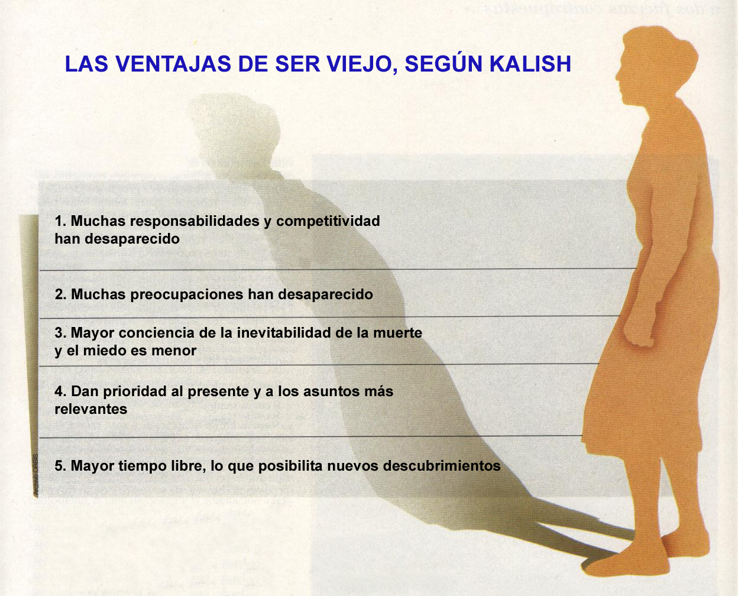

“NADA ENVEJECE MÁS QUE CARECER DE ALICIENTES.”

BIBLIOGRAFIA

- ARBELO, A. C. Y HERNANDEZ R. G. Demografía sanitaria de la ancianidad. Ministerio De Sanidad y Consumo.
- BERMEJO, F. Nivel de Salud y deterioro cognitivo en los ancianos. Fundación Caja Madrid. La tercera edad en España; aspectos cuantitativos. INSERSO. Ministerio de Asuntos Sociales. Madrid.1998.
- SALGADO, A Y Guillén, F. Manual de Geriatría 2ª edición. Ediciones Científicas y Técnicas.1990
- SAN MARTÍN H, PASTOR. Epidemiología de la vejez. McGraw Hill. Madrid. 1990.
- KASCHAK NEWMAN, D. Y JAKOVAC SMITH, D. Planes de cuidados en Geriatría. Mosby/Doyma Libros.
- DR. JUAN CORBELLA. Enciclopedia Práctica De Psicología. Ediciones Orbis, S.A.1985
- STAAB, A.S.ENFERMERÍA gerontológico. México.Editorial McGraw-hill 1998.
MERCK. El or su orden de frecuencia, en el Ecuador son:
1- Hipertensión: Incremento de la presión arterial, por encima de 130/80 mm Hg. Enfermedad asintomática que produce cambios en la pared de las arterias y venas. Es la primera causa de muerte entre las mujeres y la segunda, tras el infarto cardíaco, entre los hombres.
2- Accidentes cerebrovasculares: Hecho repentino con pérdida de la conciencia, debido a una brusca interrupción del flujo sanguíneo al cerebro y que origina síntomas en función del área cerebral afectada. También se denomina hemorragia cerebral, ya que a causa de la hipertensión o aneurisma congénita se rompe un vaso sanguíneo encefálico.
3- Diabetes: Desorden del metabolismo, que convierte el alimento en energía. La insulina es el elemento importante en este proceso. En la digestión se descomponen los alimentos para crear glucosa (fuente de combustible para el cuerpo), que pasa a la sangre, donde la insulina segregada por el páncreas le permite entrar en las células.
4- Enfermedades osteoarticulares o reumatismo: Hay deterioro del sistema óseo y articular del cuerpo humano. Esto se da con más frecuencia a los 50 años. Síntomas: Dolor, impotencia funcional de las articulaciones.
5- Patologías de los órganos de los sentidos: En el caso de los ojos es la catarata y el glaucoma, mientras que en oídos es la tinnitus y sordera.
6- Cáncer: Enfermedad en las que el organismo produce exceso de células malignas (cancerígenas), con crecimiento y división más allá de los límites normales (invasión del tejido circundante) y a veces conlleva a la metástasis (propagación a distancia, por vía linfática o sanguínea, de las células originarias del cáncer y el crecimiento de nuevos tumores).
7- Depresión: Es un trastorno del estado de ánimo, que se da como un estado de infelicidad. Síntomas: depresión, tristeza, decaimiento, irritabilidad.
Manual Merck de Geriatría. Barcelona. 1992. E

